**SOCIEDAD MODERNA Y DESIGUALDADES SOCIALES, 2022**

**Desigualdades de Género**

**GUÍA DE PRÁCTICO Nº 9**

**Textos obligatorios:**

Esta guía de práctico requiere haber leído los siguientes textos:

* 3.a. Acker, Joan (1971[2017]) “Mujeres y estratificación social: un caso de sexismo intelectual”. Traducción hecha por Laura Duclos. Revista Punto Género, núm. 8. Pp. 103-114.
* 3.b. Kogan, Luiba(1993) “género, sexo, cuerpo: apuntes para una sociología del cuerpo”. Debates en Sociología, núm. 18. 35-57.
* 3.c. Batthyány, Karina; Genta, Natalia; Perrota, Valentina (2015) “Uso del tiempo y desigualdades de género en el trabajo no remunerado”. En Batthyány, Karina (editora) Los tiempos del bienestar. Montevideo: MIDES / Departamento de Sociología, Universidad de la República

**Objetivos:**

1. Trabajar con las distintas miradas del tema de desigualdades de género tratadas en la bibliografía de curso, reflexionando sobre sus aportes teóricos y aplicando las categorías en los intercambios con compañeros y docentes.
2. Leer y analizar datos compartidos en la publicación de Batthyány, Karina; Genta, Natalia; Perrota, Valentina (2015) “Uso del tiempo y desigualdades de género en el trabajo no remunerado” y concluir respecto a esos datos.
3. Analizar dos artículos de prensa según los conceptos trabajados en la unidad.

**Consigna:**

1) En el teórico se compartió la siguiente imagen sobre el "sistema sexo-género" de Gayle Rubin (1975). Observe el esquema y explique en qué se diferencia cada una de las dos miradas y cómo cree usted que interactúan.

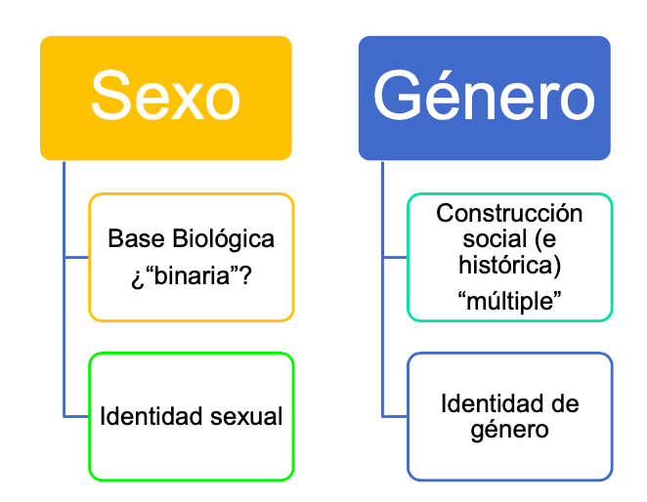

2) Pensando en los textos de Acker y de Luiba desde este esquema, ¿en qué áreas aportó cada una de las autoras?

3) El texto de Batthyány et al, publicado en el 2015, es el tercero que abordamos en esta unidad. ¿Qué nociones de los presentes en este esquema son abordados por las autoras y qué temas de la vida social abordan?

4) Observe los siguientes cuadros.

Exprese en sus palabras qué está mostrando el cuadro. ¿Qué dato le llama la atención o considera más destacable del cuadro? A partir de esta información, ¿qué conclusión se puede sacar sobre el trabajo no remunerado de cuidado infantil, por sexo?

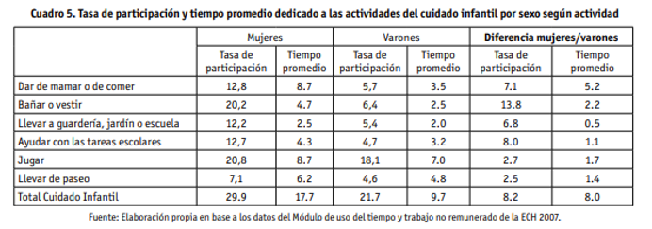

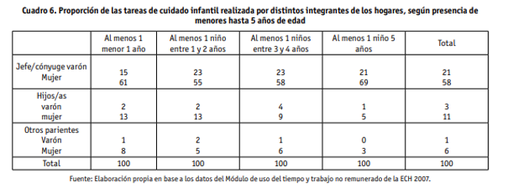

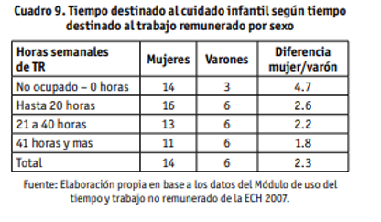

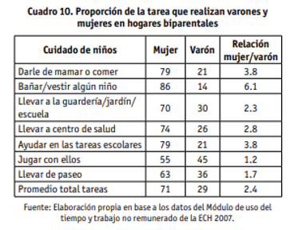

CLASE MELO: PARA ENTREGAR POR BUZÓN DEL MÓDULO:

Le proponemos la lectura de dos artículos. Deben responder las preguntas y luego reportar en forma escrita el resultado de su trabajo.

Artículo 1. en el sitio bbc News mundo: <https://www.bbc.com/mundo/noticias-51379996>

1. •1. ¿Qué elementos de la nota dan cuenta de una desigualdad en el cuidado de acuerdo al género?
2. •2. ¿Qué consecuencias podría traer en las desigualdades de género este cambio en las licencias paternales?
3. •3. ¿Qué otros beneficios podría traer este cambio para el país?

Articulo 2: De El Observador:

<https://www.elobservador.com.uy/nota/licencia-por-paternidad-un-debe-de-america-latina-donde-uruguay-sale-bien-parado-2021622151942>

1. ¿Por qué “Uruguay sale bien parado”?
2. ¿Usted concuerda con esa idea de que “salimos bien parados”?